**BAB II**

**LANDASAN TEORI**

1. **Teori Tentang Sistem**

**2.1.1 Internet of Things**

*Internet of Things* (IoT) diperkenalkan oleh *Kevin Ashton* pada tahun 1999 saat bekerja di *MIT Auto-ID Center*, dan pada awalnya berkaitan erat dengan teknologi *Radio Frequency Identification* (*RFID*). *Internet of Things* merupakan sebuah konsep yang bertujuan untuk memperluas manfaat dari konektivitas internet yang tersambung secara terus-menerus. Konsep ini memungkinkan penghubungan antara mesin, peralatan, dan benda fisik lainnya melalui sensor jaringan dan *actuator* untuk memperoleh data serta mengelola kinerjanya secara mandiri. Dengan demikian, perangkat-perangkat tersebut dapat berkolaborasi bahkan bertindak berdasarkan informasi baru yang diperoleh secara independen.[1]

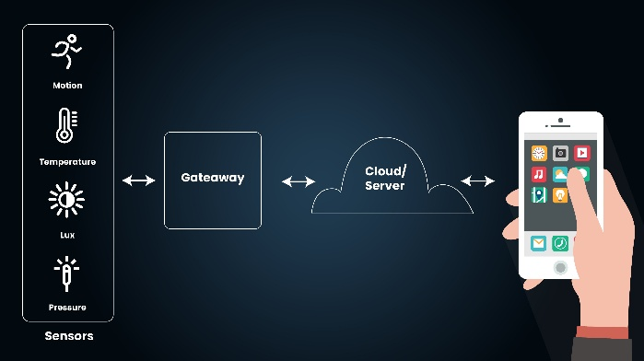

**Gambar 2. 1 Diagram Alur Sistem Iot (Internet Of Things)**

Secara teknis, *IoT* bekerja dengan menghubungkan perangkat-perangkat tersebut ke internet menggunakan alamat *IP* yang unik. Dengan alamat ini, setiap perangkat dapat dikenali secara individual dalam jaringan, sehingga memungkinkan mereka untuk saling berkomunikasi dan bertukar data. Perangkat yang terhubung umumnya dilengkapi dengan sensor, *actuator*, dan perangkat lunak (*software*) yang memungkinkannya untuk memantau lingkungan sekitarnya, mengambil keputusan sederhana, serta mengirimkan data ke sistem pusat atau *cloud* untuk dianalisis lebih lanjut.

**2.1.2 Mikrokontroller NodeMCU EPS32**

NodeMCU *ESP32* adalah modul *Wi-Fi* yang dikembangkan oleh *Espressif Systems* dengan fitur lengkap dan performa tinggi. Modul ini merupakan pengembangan dari modul *Wi-Fi ESP8266*. Terdapat dua inti prosesor (*CPU*) yang masing-masing memiliki kecepatan 80 MHz dan 160 MHz. Selain itu, *ESP32* juga dilengkapi dengan banyak perangkat tambahan seperti *ADC*, *DAC*, *I2C*, *I2S*, *SPI*, dan *UART* untuk mendukung berbagai macam aplikasi.[2]

Keluarga *ESP32* mencakup chip *ESP32-D0WDQ6* (*ESP32-D0WD*), *ESP32-D2WD*, *ESP32-S0WD*, dan sistem dalam paket (*SiP*) *ESP32-PICO-D4*. Mikrokontroler ini menggunakan prosesor *Tensilica Xtensa LX6* dual-core atau single-core dengan *clock rate* hingga 240 MHz. Dengan dirilisnya *ESP32*, *Espressif Systems* juga menghadirkan berbagai fitur tertanam di dalamnya. Dengan dimensi kecil (25.5 x 18.0 x 2.8 mm), modul ini sangat mudah digunakan karena komponennya sudah terintegrasi, termasuk *built-in antenna switches*, *RF balun*, *power amplifier*, *low-noise receive amplifier*, *filters*, dan *power management modules*.[3]

Keunggulan mikrokontroler *ESP32* dibandingkan dengan mikrokontroler lainnya terlihat dari jumlah *pin out* yang lebih banyak, lebih banyak *pin* analog, memori yang lebih besar, serta dukungan *Bluetooth 4.0 Low Energy* dan *Wi-Fi*. Hal ini memungkinkan mikrokontroler *ESP32* untuk lebih mudah diaplikasikan dalam pengembangan *Internet of Things (IoT)*.[3]

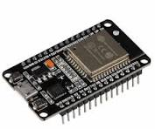

Gambar 2. 2 NodeMCU ESP32

Spesifikasi :

1. Microprosesor Xtensa Dual-Core 32 Bit LX6
2. Freq Clock up to 240 MHz
3. SRAM 520 kB
4. Flash memori 4 MB
5. 11b/g/n WiFi transceiver
6. Bluetooth 4.2/BLE
7. 48 pin GPIO
8. 15 pin channel ADC (Analog to Digital Converter)
9. 25 pin PWM (Pulse Width Modulation)
10. 2 pin channel DAC (Digital to Analog Converter)

**2.1.3 Modul MPU 6050**

*MPU6050* adalah sebuah modul sensor *Inertial Measurement Unit* (*IMU*) yang menggabungkan *3-axis accelerometer* dan *3-axis gyroscope* dalam satu chip. *MPU6050* berisi *MEMS accelerometer* dan *MEMS gyroscope* yang terintegrasi secara internal. Sensor ini sangat akurat karena dilengkapi dengan *hardware* internal berupa *16-bit ADC* untuk setiap kanalnya.

Sensor ini mampu menangkap nilai dari sumbu X, Y, dan Z secara bersamaan dalam satu waktu. Modul *GY-521 MPU6050* adalah varian dari *MPU6050* yang sudah dilengkapi dengan *voltage regulator* dan beberapa komponen pendukung lainnya, sehingga siap digunakan dengan tegangan suplai sebesar 3–5 VDC.[4]

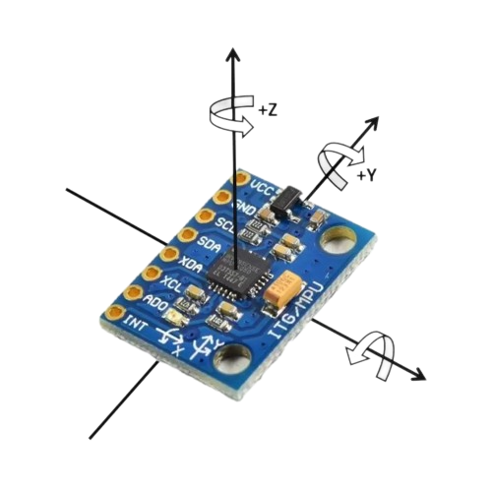

Gambar 2. 3 Modul MPU 6050

Spesifikasi :

Tabel 2. 1 Spesifikasi Pin MPU 6050

| **No** | **Pin Name** | **Deskripsi** |
| --- | --- | --- |
| 1 | **Vcc** | Menyediakan daya untuk modul, bisa menggunakan tegangan antara +3V hingga +5V. Umumnya digunakan +5V. |
| 2 | **Ground** | Dihubungkan ke ground (tanah) dari sistem. |
| 3 | **Serial Clock (SCL)** | Digunakan untuk memberikan pulsa clock pada komunikasi I2C. |
| 4 | **Serial Data (SDA)** | Digunakan untuk mentransfer data melalui komunikasi I2C. |
| 5 | **Auxiliary Serial Data (XDA)** | Dapat digunakan untuk menghubungkan modul I2C lainnya dengan MPU6050 (opsional). |
| 6 | **Auxiliary Serial Clock (XCL)** | Dapat digunakan untuk menghubungkan modul I2C lainnya dengan MPU6050 (opsional). |
| 7 | **AD0** | Jika lebih dari satu MPU6050 digunakan dalam satu mikrokontroler, maka pin ini digunakan untuk membedakan alamat I2C. |

**2.1.4 Piezoelektrik**

*Piezoelektrik* adalah kemampuan suatu bahan untuk menghasilkan medan listrik ketika dikenai tekanan mekanik, dan sebaliknya, mengalami deformasi saat diberi medan listrik. Efek ini pertama kali ditemukan oleh Jacques dan Pierre Curie pada tahun 1880, dan sejak saat itu telah dimanfaatkan dalam berbagai bidang seperti medis, otomotif, dan sensor. Efek *piezoelektrik* terjadi akibat pergeseran posisi muatan listrik dalam struktur kristal bahan ketika mengalami tekanan atau diberi medan listrik. Bahan *piezoelektrik* terbagi menjadi dua jenis, yaitu bahan alami seperti *kuarsa*, *turmalin*, dan *garam Rochelle*, serta bahan sintetis seperti *PZT* (*Lead Zirconate Titanate*), *BaTiO₃* (*Barium Titanate*), dan *PVDF* (*Polyvinylidene Fluoride*).[5]

*PVDF* merupakan bahan fleksibel yang sangat sensitif terhadap deformasi, sehingga ideal digunakan dalam aplikasi seperti sensor tekanan dan sistem pemanen energi. Karakteristik utama bahan *piezoelektrik* adalah kemampuannya untuk mengubah energi mekanik menjadi energi listrik, dan sebaliknya. Hal ini menjadikannya sangat berguna dalam berbagai perangkat, seperti *ultrasonic transducer*, sensor tekanan, serta alat pemanen energi dari getaran atau tekanan lingkungan.

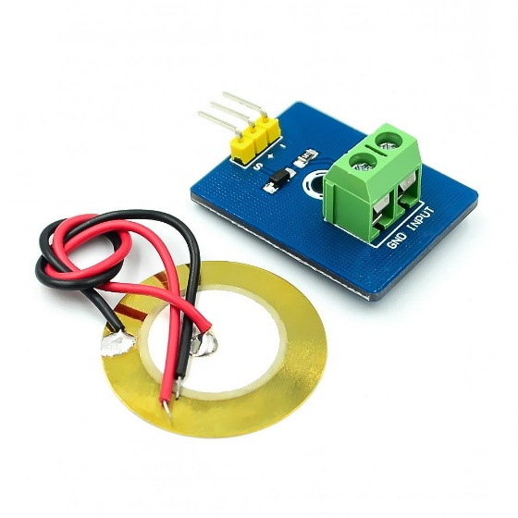

Gambar 2. 4 PiezoElektrik

Spesifikasi :

Tabel 2. 2 Spesifikasi Piezoelektrik

| **Spesifikasi** | **Keterangan** |
| --- | --- |
| **Tipe Sensor** | Piezoelektrik (lembaran atau disc keramik) |
| **Bahan** | Keramik piezoelektrik (umumnya PZT: Lead Zirconate Titanate) |
| **Diameter** | 20 mm – 35 mm (variasi tergantung model) |
| **Ketebalan** | 0.2 mm – 0.5 mm |
| **Tegangan Output** | 0.1 V – >20 V (tergantung tekanan/benturan yang diterima) |
| **Respon Frekuensi** | Hingga 10 kHz atau lebih |
| **Sensitivitas** | Tinggi, mampu mendeteksi getaran ringan hingga benturan keras |
| **Tegangan Operasional** | Tidak memerlukan tegangan eksternal (self-generating) |
| **Rentang Suhu Operasi** | -20°C hingga +70°C (tergantung model) |
| **Impedansi Output** | Tinggi (memerlukan rangkaian penguat seperti op-amp agar terbaca mikrokontroler) |
| **Aplikasi Umum** | Sensor getaran, deteksi benturan, mikrofon kontak, pendeteksi tekanan |

**2.1.5 Sensor Ultrasonik**

Sensor ultrasonik adalah alat yang digunakan untuk mendeteksi objek dengan memanfaatkan pantulan gelombang suara berfrekuensi tinggi, yaitu di atas 20.000 Hz. Sensor ini tidak hanya mampu mengukur jarak, tetapi juga mendeteksi keberadaan objek, keretakan, serta jenis benda yang dapat memantulkan gelombang suara. Memiliki jangkauan deteksi antara 40 cm hingga 300 cm dan waktu respons yang cepat, yaitu sekitar 50 hingga 200 milidetik, sensor ini sangat efisien untuk pemindaian jarak dekat. Dengan sudut jangkau yang sempit sebesar 5°, sensor mampu memberikan deteksi yang lebih fokus dan akurat.

Sensor ini beroperasi pada tegangan 20 hingga 30 VDC, dengan tegangan output maksimal sebesar 10 VDC. Tingkat akurasinya mencapai ±5%, dengan frekuensi kerja 120 kHz dan resolusi deteksi hingga 1 mm, menjadikannya sangat sensitif terhadap perubahan jarak kecil. Berat sensor ini sekitar 150 gram, dan dapat digunakan dalam rentang suhu yang luas, yakni dari -25°C hingga +70°C. Kemampuannya untuk mendeteksi objek dengan ukuran minimal 5 × 5 cm membuatnya sangat cocok digunakan dalam berbagai aplikasi pengukuran presisi di lingkungan yang beragam.

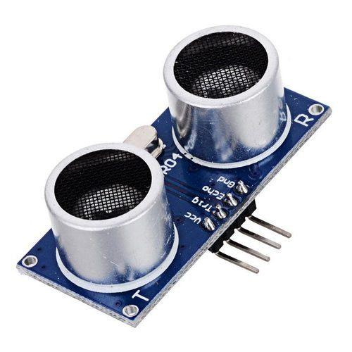

Gambar 2. 5 UltraSonik

Spesifikasi pin :

1. VCC Pin sumber tegangan positif 5V
2. Trig Trigger / Penyulut. Digunakan untuk membangkitkan sinyal ultrasonic
3. Echo Receiver / Indikator. Digunakan untuk mendeteksi sinyal pantulan ultrasonic
4. GND Ground / 0V

**2.1.6 Modul GPS**

GPS (Global Positioning System) adalah sistem navigasi berbasis satelit yang terdiri dari 24 satelit yang mengorbit Bumi pada ketinggian sekitar 20.200 km dan menyelesaikan dua kali orbit dalam waktu kurang dari 24 jam. GPS berfungsi untuk menentukan lokasi, kecepatan, dan waktu secara akurat melalui sinyal yang dikirimkan oleh satelit ke perangkat penerima GPS di permukaan Bumi.

Sistem ini dimiliki oleh Amerika Serikat dan bekerja berdasarkan prinsip triangulasi, yaitu metode penentuan posisi dengan menghitung jarak dari beberapa satelit berdasarkan waktu tempuh sinyal. Struktur GPS terdiri dari tiga segmen utama, yaitu:

1. **Segmen Angkasa**: Satelit-satelit pemancar sinyal yang mengorbit Bumi.
2. **Segmen Kontrol**: Stasiun-stasiun pengendali di Bumi yang memantau dan mengatur posisi serta fungsi satelit.
3. **Segmen Pengguna**: Perangkat penerima seperti GPS module yang digunakan dalam berbagai aplikasi.

Posisi pengguna ditentukan dalam koordinat garis lintang (latitude) dan garis bujur (longitude), yang masing-masing merepresentasikan posisi utara–selatan dan timur–barat pada permukaan Bumi.

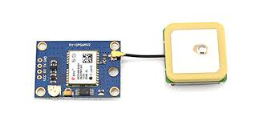

Gambar 2. 6 Modul GPS

Spesifikasi :

Tabel 2. 3 Spesifikasi Pin GPS

| **Pin** | **Nama Pin** | **Fungsi** |
| --- | --- | --- |
| 1 | **VCC** | Tegangan input untuk modul GPS (3.3V – 5V) |
| 2 | **GND** | Ground (negatif) |
| 3 | **TX** | Transmit – mengirim data NMEA dari modul ke mikrokontroler |
| 4 | **RX** | Receive – menerima data dari mikrokontroler (jarang digunakan) |

**2.1.7 Batrai**

Baterai merupakan sel listrik yang bekerja berdasarkan proses elektrokimia yang bersifat reversible (dapat dibalik) dan memiliki tingkat efisiensi yang tinggi. Proses elektrokimia ini melibatkan konversi energi kimia menjadi energi listrik saat baterai digunakan (proses pengosongan), serta konversi energi listrik menjadi energi kimia saat baterai diisi ulang (proses pengisian).[7]

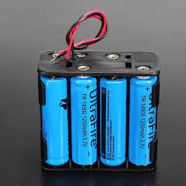

Gambar 2. 7 Batrai

1. **Teori Pendukung**

**2.2.1 Perangkat Lunak (*Sofware)***

**2.2.1.1 Arduino IDE**

*Arduino IDE* merupakan perangkat lunak yang digunakan untuk menulis *kode program* atau *sketch* bagi papan pengembangan (*board*) Arduino. Perangkat lunak ini berfungsi sebagai media utama dalam melakukan pemrograman pada *board* yang ingin dikendalikan. *Arduino IDE* memungkinkan pengguna untuk membuat, mengedit, serta mengunggah kode ke *board* secara langsung. Perangkat lunak ini dikembangkan menggunakan bahasa pemrograman *Java*, dan dilengkapi dengan *library* berbasis *C/C++ (Wiring)* yang menyederhanakan proses *input/output* pada perangkat keras. Dengan antarmuka yang sederhana dan kemudahan penggunaan, *Arduino IDE* sangat membantu pengguna dalam menulis program dan mengunggahnya ke *board* Arduino secara efisien.[8]

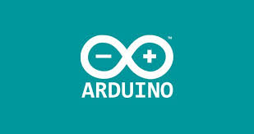

Gambar 2. 8 Aplikasi Arduino IDE

Program yang ditulis dalam Arduino IDE disebut sketch, dan disimpan dengan ekstensi file .ino. Sketch ditulis dalam bahasa pemrograman yang menyerupai C/C++, namun telah disederhanakan untuk memudahkan pemula dalam memahami dan menulis kode program.

**2.2.1.2 Visual Studio Code**

*Visual Studio Code* adalah editor kode sumber yang ringan namun kuat, dirancang untuk berjalan di desktop dan mendukung berbagai bahasa pemrograman seperti *JavaScript*, *C++*, *C#*, *Python*, dan *PHP* melalui sistem ekstensi.[9] Dikembangkan berdasarkan *Electron* oleh *GitHub*, editor ini bersifat lintas platform dan memiliki antarmuka yang intuitif—menampilkan panel file di sisi kiri dan area pengeditan kode di sisi kanan. *Visual Studio Code* dilengkapi berbagai fitur canggih seperti *IntelliSense* dan *autocomplete*, yang sangat mendukung pengembangan web maupun *server-side scripting*, khususnya menggunakan *Node.js* dan *ASP.NET*.

Microsoft juga menyediakan dokumentasi resmi yang lengkap untuk membantu pengguna dalam memaksimalkan fungsionalitas editor ini. Dengan kemampuannya yang fleksibel namun tetap ringan, *Visual Studio Code* menjadi pilihan ideal bagi pengembang yang membutuhkan alat pengembangan yang efisien dan dapat dikustomisasi.



Gambar 2. 9 Aplikasi Visual Studio Code

**2.2.1.3 Laravel**

*Laravel* dirilis oleh *Taylor Otwell* pada tahun 2011 sebagai proyek pribadi yang bertujuan untuk menyempurnakan *CodeIgniter*, yang pada saat itu merupakan salah satu *framework* PHP paling populer di kalangan pengembang aplikasi. Setelah melalui beberapa iterasi pengembangan, Taylor merilis *Laravel* sebagai perangkat lunak *open-source* di bawah Lisensi *MIT*, sehingga dapat digunakan secara gratis oleh komunitas pengembang.

Kerangka kerja *Laravel* dengan cepat memperoleh popularitas dan pengikut setia karena sintaksisnya yang elegan, fitur-fitur canggih, serta kemudahan dalam penggunaannya. *Laravel* merupakan *framework* PHP *open-source* yang kuat dan mudah dipahami, serta mengikuti pola desain *Model-View-Controller* (*MVC*). *Laravel* juga memanfaatkan kembali berbagai komponen kerja yang telah ada untuk mendukung proses pengembangan aplikasi web secara efisien dan terstruktur.[10]



Gambar 2. 10 Framework Laravel

**2.2.1.4 AWS (Amazon Web Service)**

Amazon Web Services (AWS) adalah platform cloud computing terkemuka yang menyediakan lebih dari 200 layanan komprehensif melalui jaringan pusat data global. AWS menawarkan berbagai solusi infrastruktur yang mencakup Infrastructure as a Service (IaaS), Platform as a Service (PaaS), dan Software as a Service (SaaS), yang dapat digunakan untuk membangun, mengelola, dan menskalakan berbagai jenis aplikasi dan layanan secara efisien.[11]



Gambar 2. 11 Amazon Web Service

Tujuan utama implementasi *Amazon Web Services* (*AWS*) dalam suatu sistem adalah untuk mempermudah akses data dan layanan dari perangkat keras (*hardware*) ke situs web tanpa memerlukan investasi besar pada infrastruktur fisik. *AWS* menyediakan berbagai layanan penting, seperti *EC2 (Elastic Compute Cloud)* untuk menjalankan server virtual dan *S3 (Simple Storage Service)* untuk penyimpanan data. Dengan layanan ini, perangkat keras dapat mengirim data ke *cloud*, sementara situs web dapat mengambil dan menampilkannya secara langsung.

Implementasi ini memanfaatkan kerangka kerja *cloud computing* untuk mempercepat proses integrasi sistem, meningkatkan ketersediaan (*availability*) dan skalabilitas layanan, serta secara signifikan mengurangi biaya operasional dan kebutuhan pemeliharaan infrastruktur fisik.

**2.2.1.5 Fritzing**

Fritzing adalah perangkat lunak open-source yang dirancang untuk membantu pengguna dalam mendesain, mendokumentasikan, dan membagikan prototipe elektronik. Aplikasi ini banyak digunakan oleh penggemar elektronika (hobbyist), mahasiswa, hingga profesional, khususnya yang bekerja dengan Arduino dan mikrokontroler lainnya.

Beberapa fitur utama yang dimiliki Fritzing antara lain:

* **Perancangan Skematik**  
  Memungkinkan pengguna membuat diagram rangkaian listrik secara visual melalui antarmuka yang intuitif.
* **Perancangan PCB**  
  Selain skematik, Fritzing mendukung perancangan layout PCB yang dapat langsung diekspor untuk proses produksi.
* **Simulasi Tampilan Fisik**  
  Menyediakan tampilan visual dari rangkaian dalam bentuk fisik, termasuk posisi dan koneksi antar komponen, sehingga memudahkan dalam visualisasi desain.
* **Dokumentasi Proyek**  
  Mendukung dokumentasi lengkap dari skematik hingga PCB layout, yang dapat dibagikan atau dijadikan referensi untuk pengembangan selanjutnya.

Dengan kemudahan penggunaan dan fitur visual yang kuat, Fritzing menjadi alat yang sangat berguna dalam proses perancangan elektronik, baik untuk keperluan pembelajaran maupun pengembangan produk.[12]

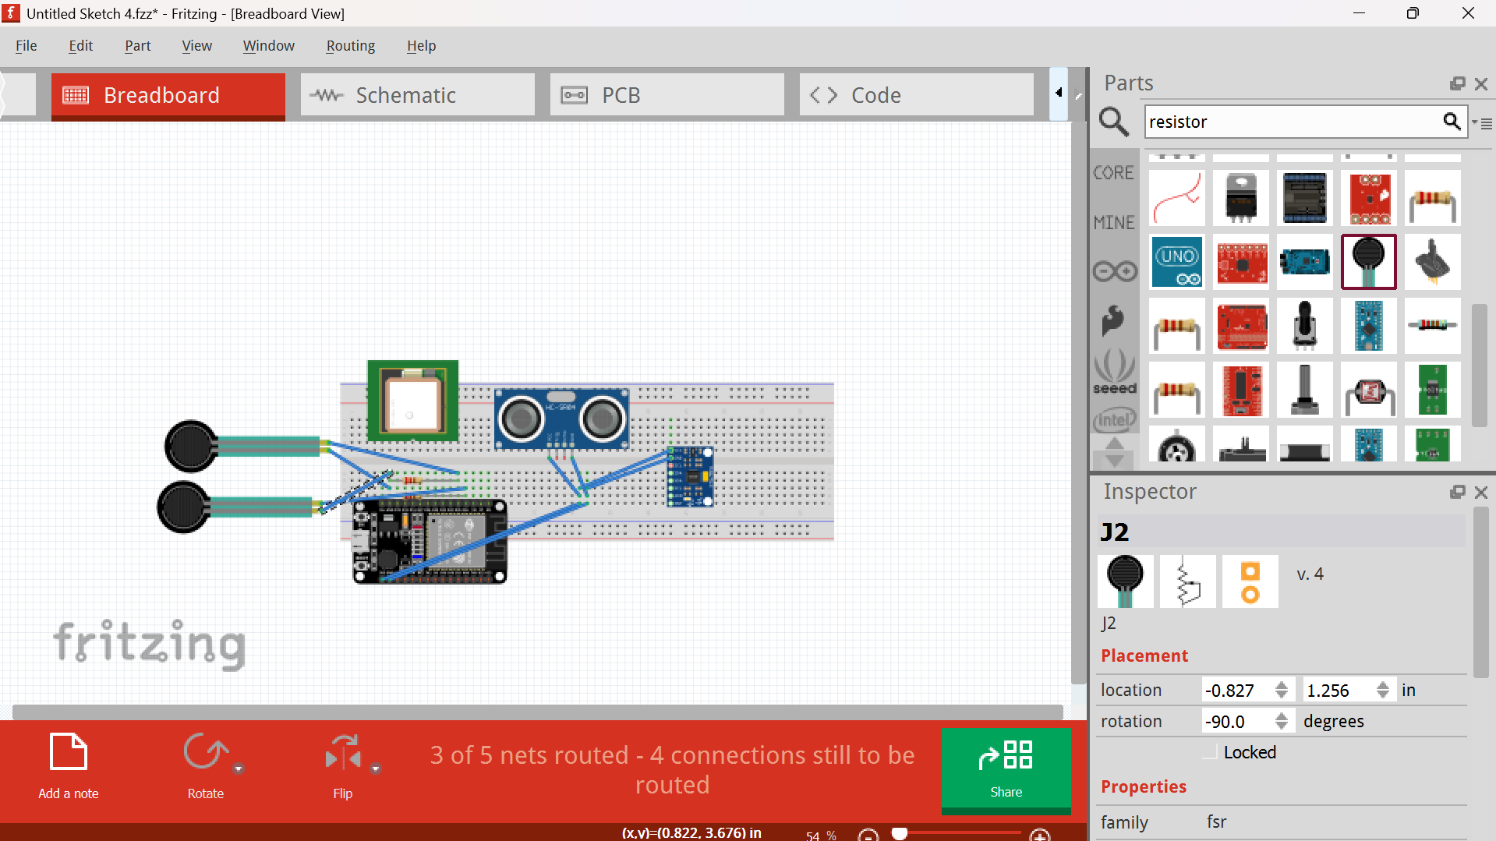

Gambar 2. 12 Aplikasi Fritzing Elektronika

**2.2.2 Bahan Pendukung**

**2.2.2.1 Helem Proyek**

Helm pengaman (*safety helmet*) merupakan salah satu jenis *Alat Pelindung Diri* (*APD*) untuk kepala yang berfungsi melindungi dari berbagai potensi bahaya di lingkungan kerja. Helm ini dirancang untuk melindungi kepala dari benturan, terantuk, kejatuhan, atau terpukul oleh benda tajam maupun benda keras yang melayang atau meluncur di udara. Selain itu, helm juga memberikan perlindungan terhadap paparan radiasi panas, api, percikan bahan kimia, mikroorganisme (jasad renik), serta suhu ekstrem. Untuk menjamin kekuatan dan keamanannya, helm pengaman umumnya dibuat dari bahan *polipropilena* (*PP*) dan harus memenuhi standar SNI 3873:2012.[12]

Klasifikasi Helm Pengaman Berdasarkan Tingkat Perlindungan:

* Kelas E (Electrical): Melindungi dari bahaya listrik bertegangan tinggi.
* Kelas G (General): Memberikan perlindungan terhadap listrik bertegangan rendah.
* Kelas C (Conductive): Tidak memberikan perlindungan terhadap listrik dan bersifat konduktif.[13]

Penggunaan helm proyek diatur dalam Peraturan Menteri Tenaga Kerja dan Transmigrasi No. Per.08/MEN/VII/2010 tentang Alat Pelindung Diri, serta Undang-Undang No. 13 Tahun 2003 tentang Ketenagakerjaan, yang menegaskan pentingnya keselamatan dan kesehatan kerja di tempat kerja.

Warna helm keselamatan memiliki makna tertentu yang biasanya mencerminkan posisi atau peran seseorang dalam proyek. Oleh karena itu, pemilihan warna helm tidak dapat dilakukan secara sembarangan sesuai keinginan pemakai. Meskipun terdapat aturan mengenai *kode warna* helm proyek, aturan ini tidak berlaku secara universal di semua negara atau perusahaan, sehingga dapat bervariasi tergantung kebijakan masing-masing pihak.[16]

Tabel 2. 4 Jenis-jenis helm pekerja lapangan

| **Warna Helm** | **Bentuk Helm** | **Fungsi / Pengguna** |
| --- | --- | --- |
| **Putih** |  | Manajer proyek, insinyur, supervisor, pengawas lapangan |
| **Kuning** |  | Pekerja umum, buruh, operator alat berat |
| **Biru** |  | Teknisi, tukang kayu, teknisi listrik, tenaga ahli lapangan |
| **Hijau** |  | Petugas lingkungan, bagian kebersihan, safety officer lingkungan |
| **Merah** |  | Petugas K3, pengawas sistem keamanan, tim pemadam |
| **Oranye** |  | Tamu proyek atau pengunjung |
| **Abu-abu** |  | Pekerja magang atau pelatihan |
| **Cokelat** |  | Pekerja di area pengelasan atau pekerjaan panas (opsional) |

**2.2.2.2 Kabel Jumper**

**Kabel jumper** adalah kabel penghubung yang digunakan untuk menyambungkan komponen-komponen elektronik pada breadboard tanpa memerlukan proses penyolderan. Kabel ini memudahkan proses perakitan dan pengujian rangkaian, terutama dalam tahap prototipe. Kabel jumper umumnya dilengkapi dengan konektor atau pin pada masing-masing ujungnya. Terdapat dua jenis konektor, yaitu:

* **Male connector:** Ujung konektor yang berbentuk pin dan berfungsi untuk ditancapkan ke dalam lubang breadboard atau konektor female.
* **Female connector:** Ujung konektor yang berbentuk lubang dan berfungsi untuk menerima pin dari konektor male.[14]

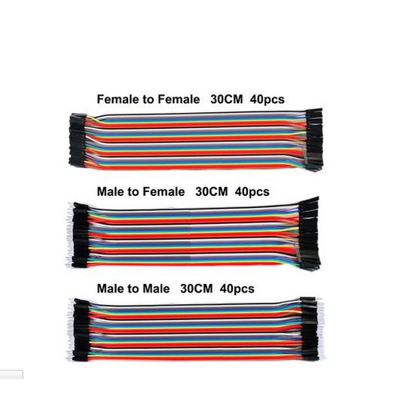

Gambar 2. 13 Kabel Jumper

**2.2.2.3 Kabel USB**

**USB** (Universal Serial Bus) adalah standar konektivitas yang digunakan untuk menghubungkan dan memungkinkan komunikasi serta pertukaran data antarperangkat elektronik. Kabel USB berfungsi sebagai media penghubung yang mendukung transmisi data sekaligus penyedia daya listrik antara dua perangkat.

Secara umum, kabel USB dilengkapi dengan dua jenis konektor, yaitu **port jantan (male)** dan **port betina (female).** Kedua ujung konektor ini dirancang agar dapat dihubungkan ke berbagai perangkat elektronik sesuai kebutuhan.

Kabel USB memiliki beragam fungsi, antara lain untuk:

* Menghubungkan telepon genggam dengan komputer guna melakukan transfer data atau pengisian daya,
* Menghubungkan smartphone dengan periferal seperti printer, pemindai (scanner), kamera digital, dan perangkat lainnya.[15]

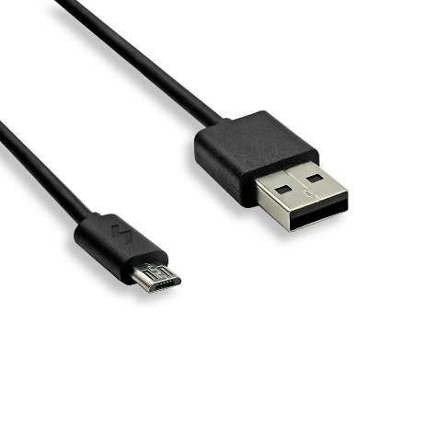

Gambar 2. 14 Kabel Data Type Micro